# 第二阶段 数据可视化

# Power BI-[基础操作]

## 网校相关视频

第一章 简介及基础操作

## 明确本次课知识点，明确重点难点

### 【知识点目标】

* Power BI概述
* Power BI基本操作

### 【重点】

* Power BI基本操作

### 【难点】

* Power BI基本操作

## 复习巩固作业讲解

无

## 本次课程任务讲解

### 【知识点1】Power BI概述

#### Power BI生态构成

Power BI 独立体系

Power BI Desktop：数据收集、数据处理和数据清洗、数据分析与数据可视化

Power BI Service：在网络上分享PBI的报表、仪表盘..

Power BI Mobile：移动平台

Excel Power BI 插件体系

Power Query：多数据源的导入、数据处理和数据清洗

Power Povit：创建多表之间的联系，建立数据模型，创建多表关联的透视表

Power View：改善可视化的效果

Power Map：地图方面的效果改善

### 【知识点2】Power BI基本操作

#### 在EXCEL中开启Power BI插件

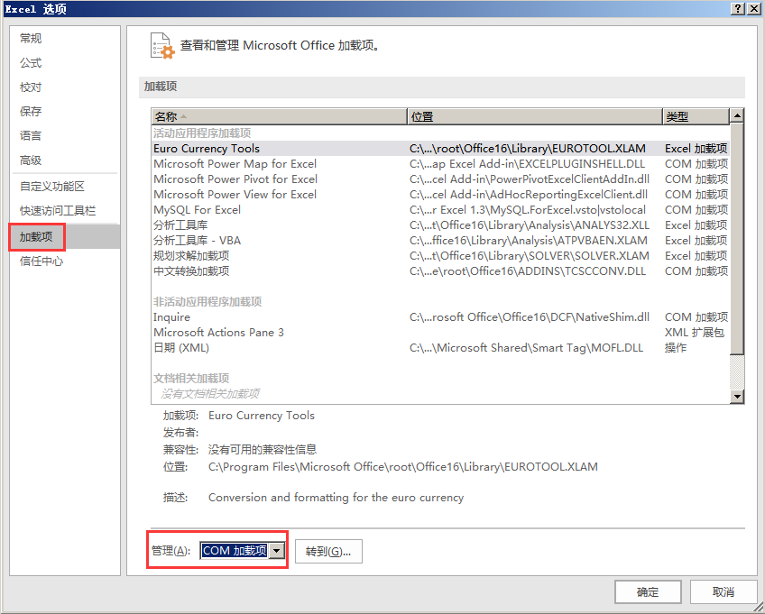

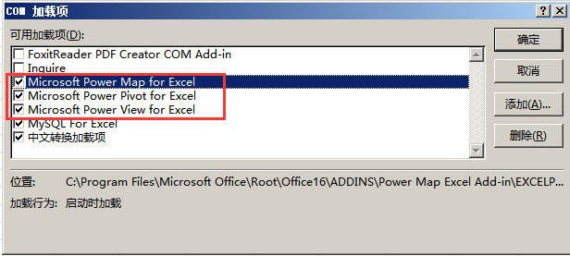

#### 在Power Query中获取数据

1. 连接到内部数据：把EXCEL内部的数据加载到PowerQuery进行编辑

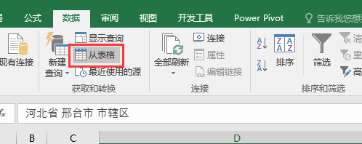

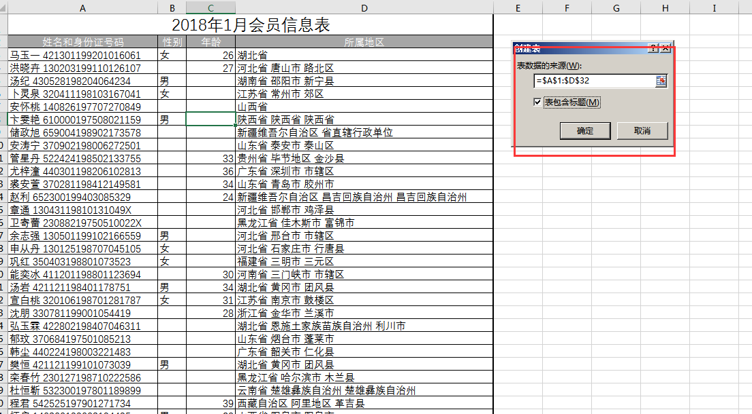

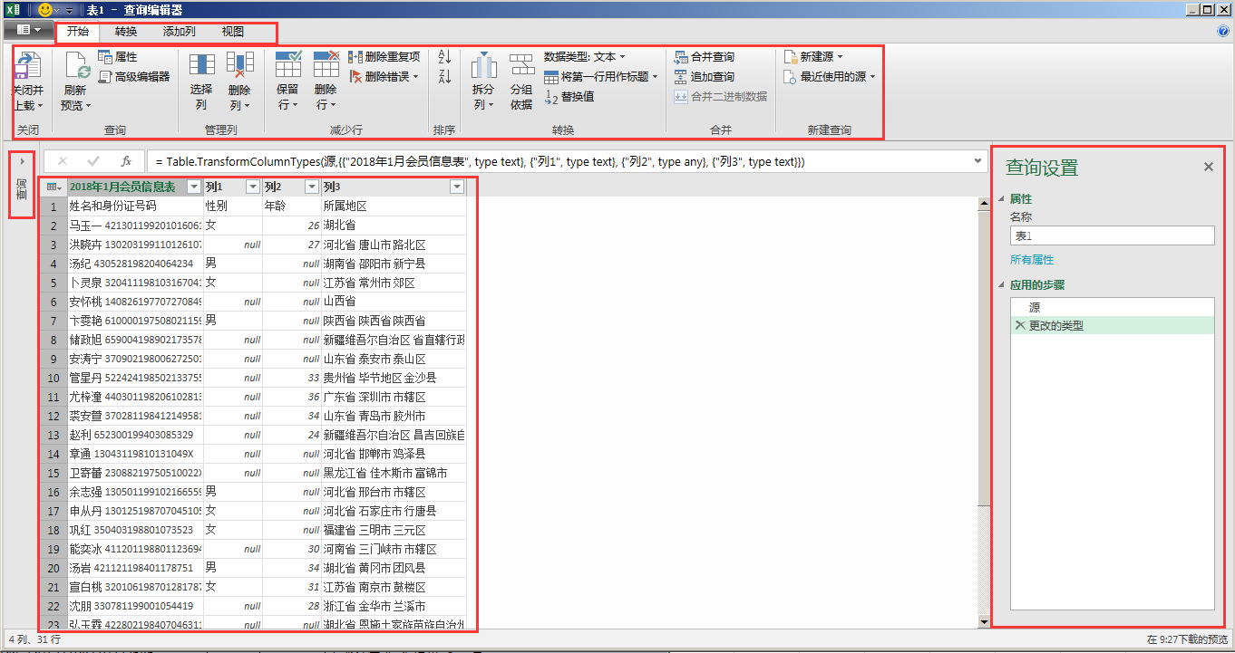

1. 连接到外部数据：把EXCEL之外的数据文件加载到PowerQuery

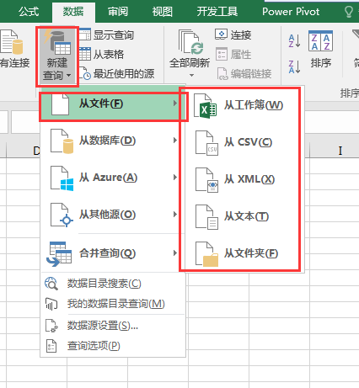

1. 合并多个数据源
   1. 横向合并：增加表的列（字段），要求表之间要有共同的字段，其中一个表需要是不重复的（主键）

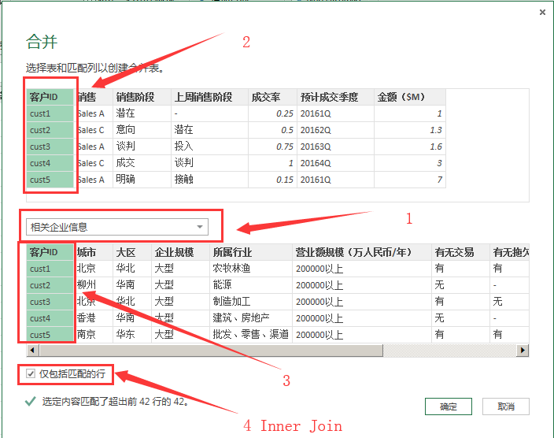

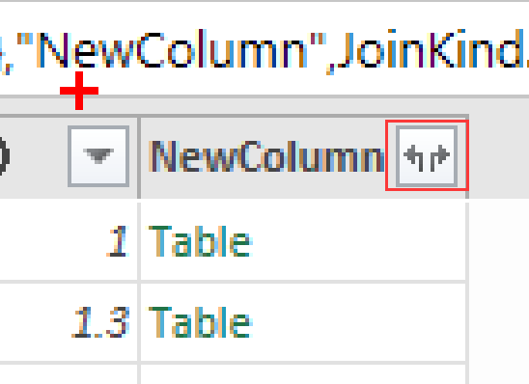

* 1. 纵向合并：增加表的行（记录），要求各个表的结构要相同或相近

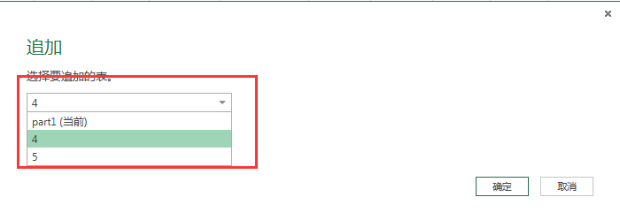

注意各查询的字段名称要相同

结果是具有相同字段名的列会直接重合，而不具有相同字段名的列会错开

1. 在Power Query中清洗数据
2. 格式转换(数据类型)

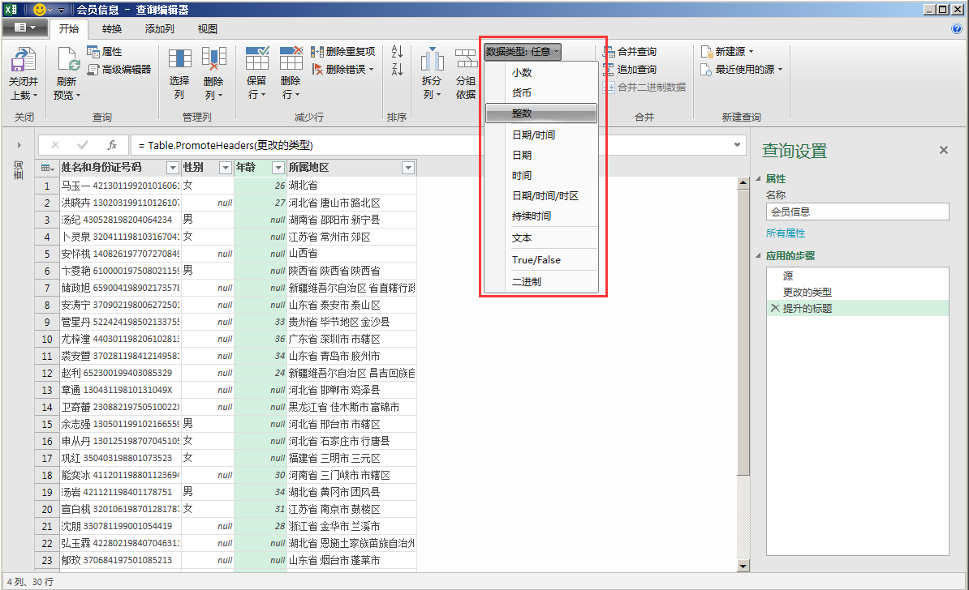

1. 提升标题

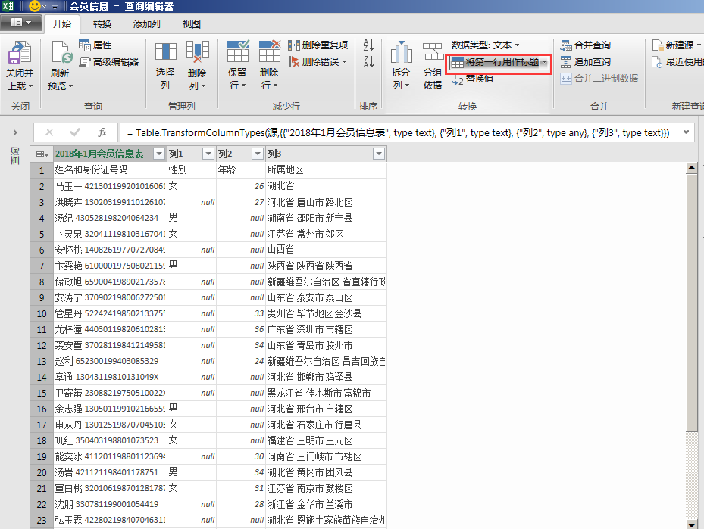

1. 删除行

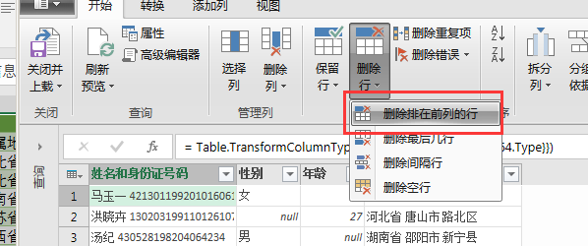

1. 删除列
2. 合并/拆分列

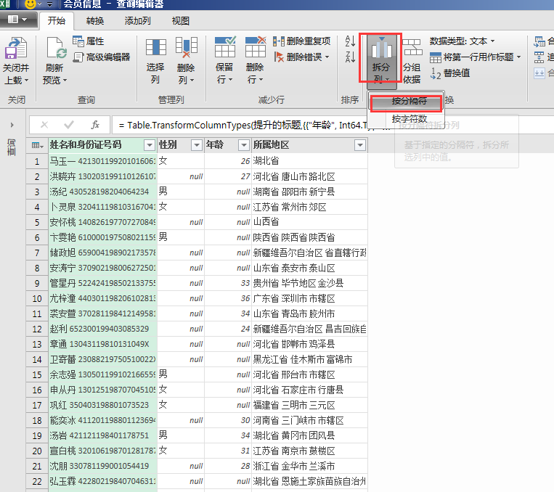

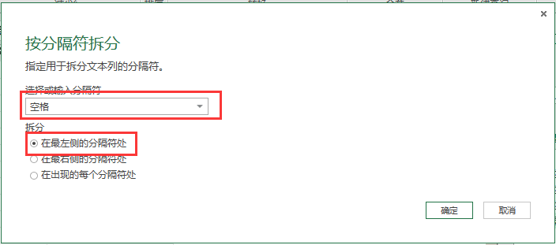

1. 在Power Query中转换数据
2. 透视

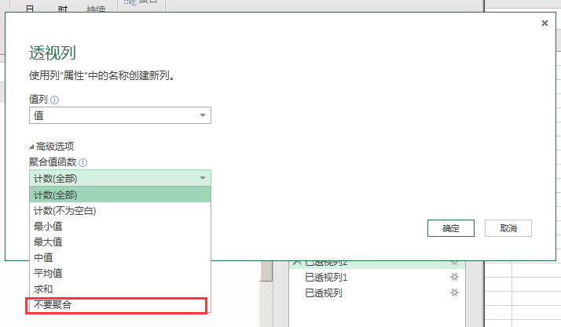

1. 逆透视

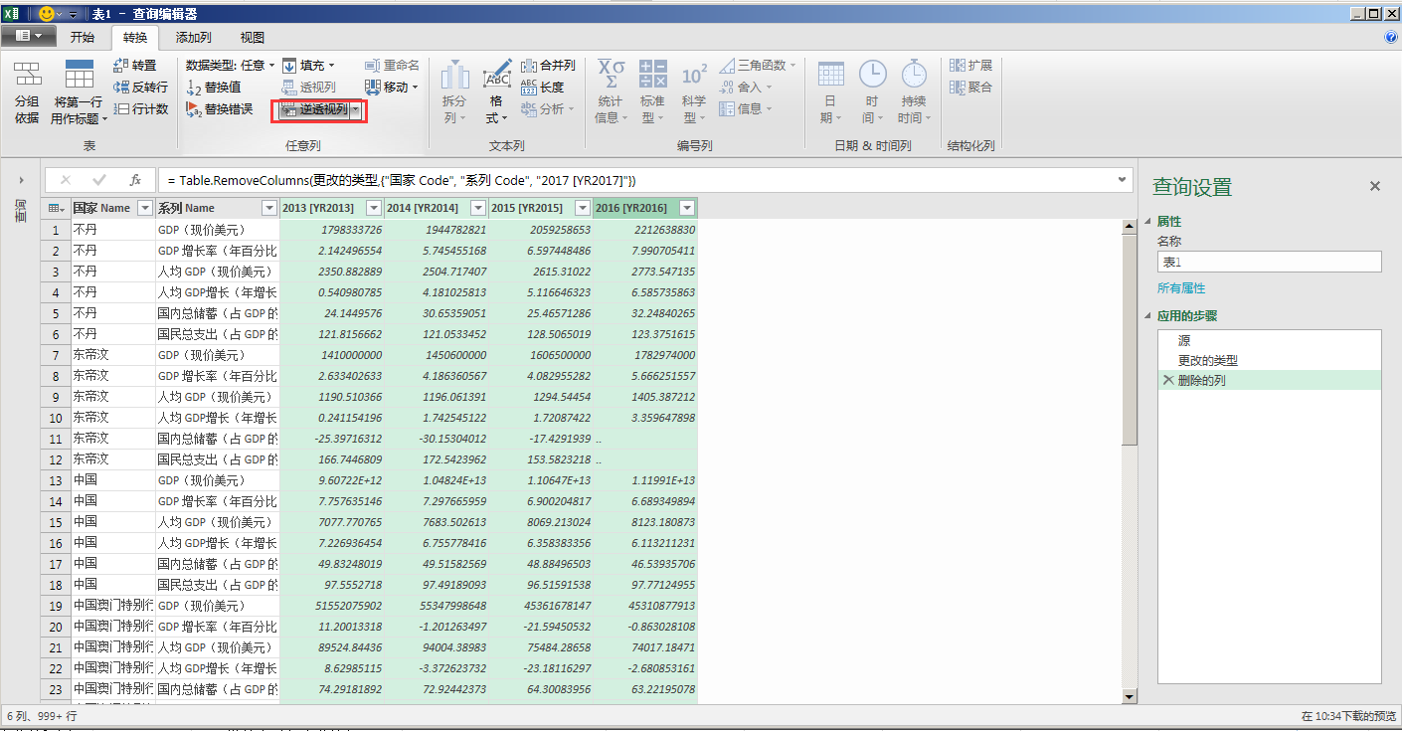

1. 分类汇总

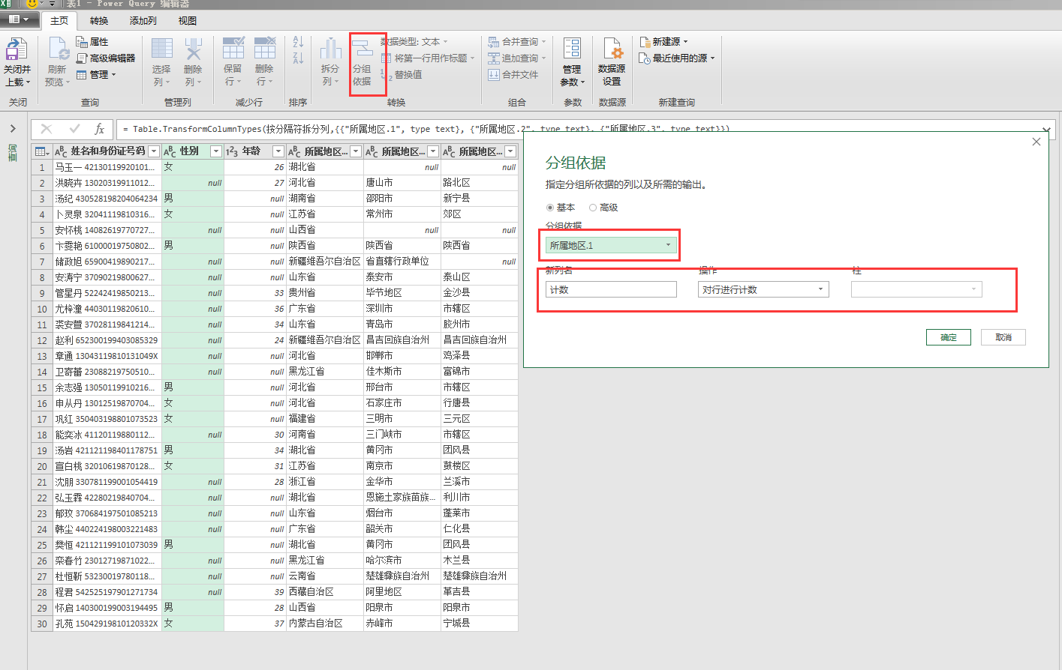

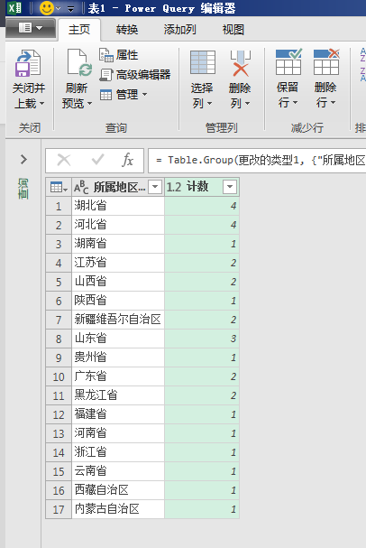

1. 在Power Povit中操作数据
2. 连接多个数据源

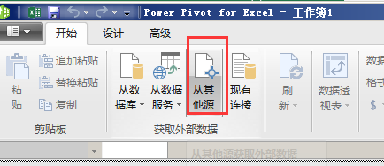

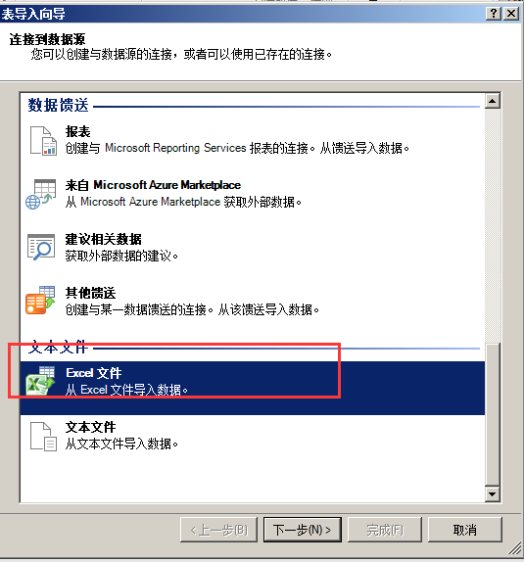

1. 创建多表透视

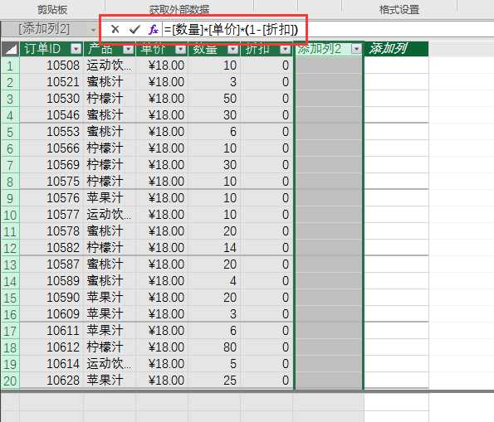

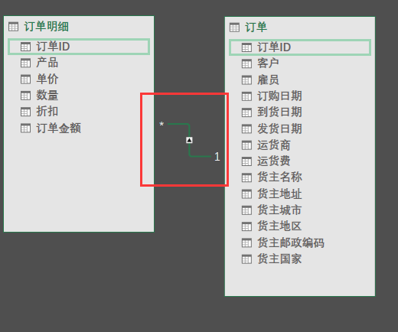

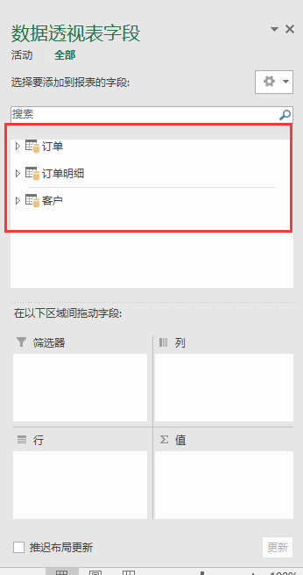

范例：找出消费金额前10位客户

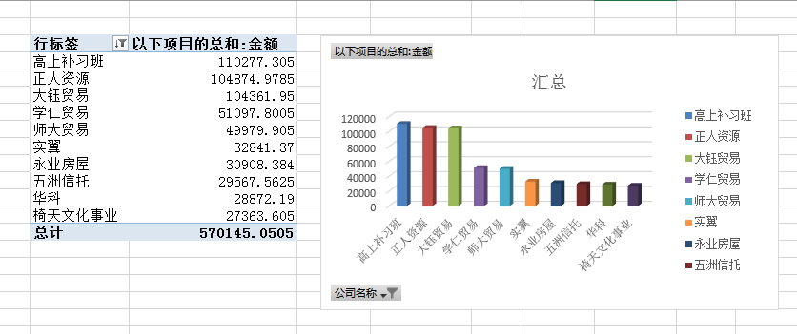

1. PowerBI Desktop基本操作
2. 界面
3. 导入数据

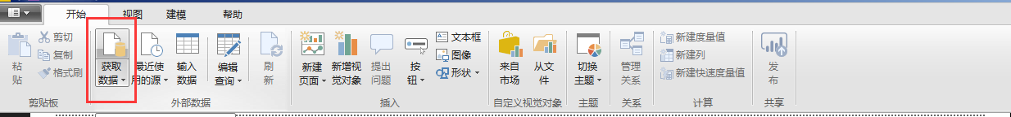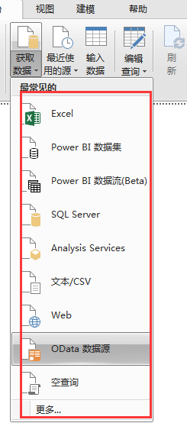

1. 创建关系
2. 编辑查询
3. 可视化

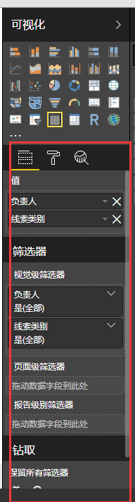

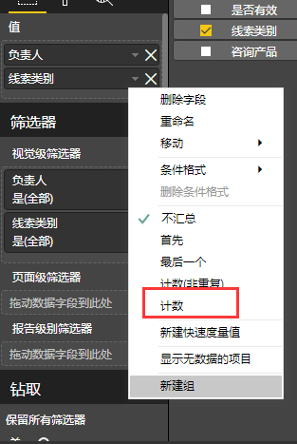

通过度量值和计算列获得更多数据

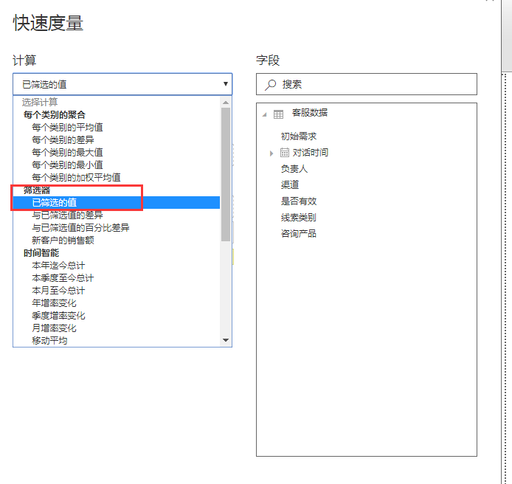

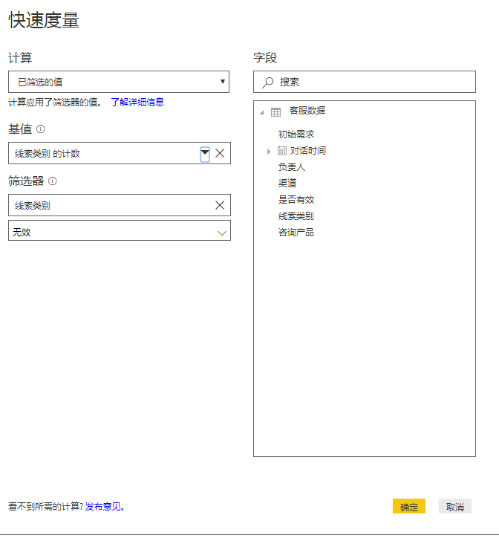

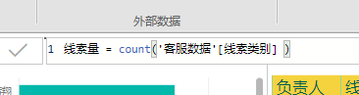

## 自主学习作业讲解

无

## 课程总结

* Power BI生态体系
* Excel下的Power Query基本操作（导入数据、多表、数据处理）
* Excel下的Power Povit基本操作（导入数据、建立关系、计算、多表透视）
* Power BI Desktop基本操作（导入数据、查询修改、建立关系、可视化）

## 下次自主学习任务布置

#### 观看预习视频

1. 制作power bi图表
2. 餐饮项目案例

#### 课后作业

用提供的数据源（KF1710等）制作如下效果

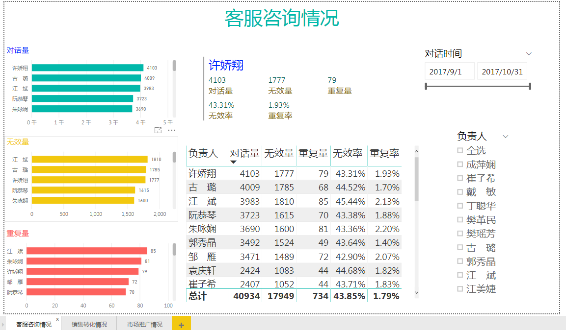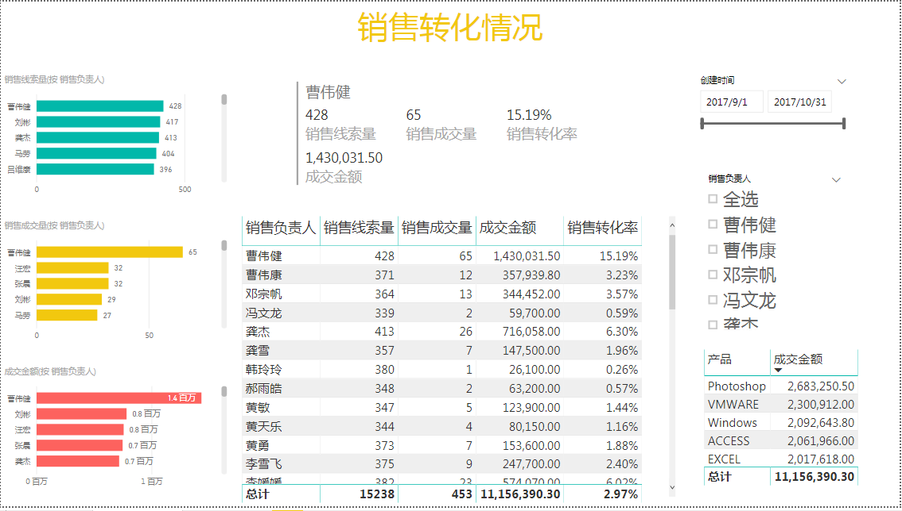

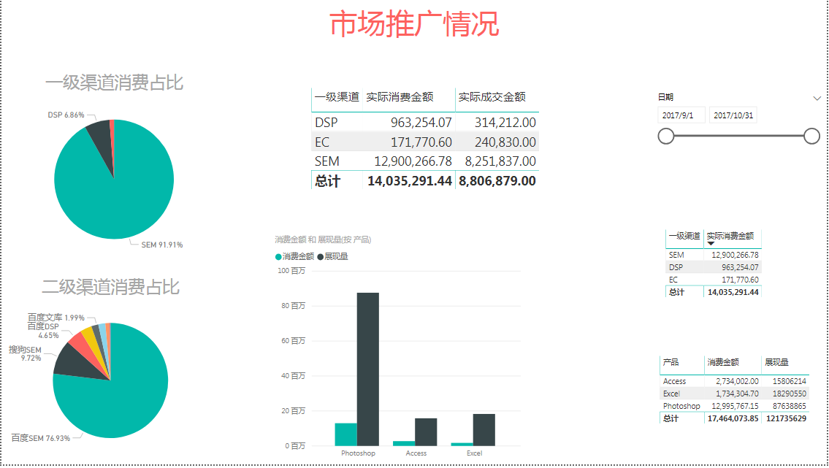

作业提交：

[请于周五中午12点之前提交作业到邮箱143876@qq.com](mailto:请于周五中午12点之前提交作业到邮箱143876@qq.com)

提交作业的格式：姓名_作业名称.rar